2024年第二次业主大会会议的决定

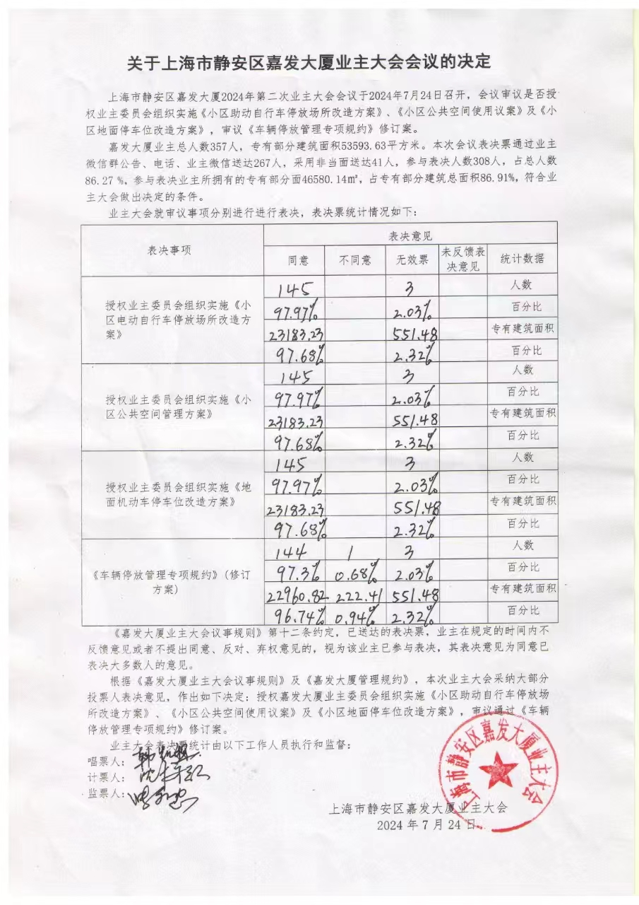

关于上海市静安区嘉发大厦业主大会

非当面领取表决票送达情况的公告

自2024年7月8日发布召开业主大会公告，截止2024年7月21日，下列室号业主未领取业主大会表决票，现决定将业主大会表决票以非当面领取方式送达。
室号 | 室号 | 室号 | 室号 | 室号 | 室号 | 室号
A5B | A8E | A11A | A11B | A12C | A12D | A15C
A16E | A18D | A19A | A19B | A21D | A22A | A23A
A23F | A28D | A28F | A30F | A30G
B5F | B6A | B6D | B6F | B7A | B7B | B7C
B8A | B8C | B8E | B11F | B11G | B12D | B19A
B19E | B19F | B25C | B27F | B28G | B29E | B30F
B31A
注：非当面领取表决票，采用投入物业所在地该户业主信报箱内或张贴于该业主房屋门户处的方式送达。

上海市静安区嘉发大厦第五届业主委员会

2024年 7 月22日

